Первая задача
1. ps aux --sort=-%cpu | grep -E '(httpd|apache)' | grep -v grep | awk '{print $2, $3, $4, $10, $11}'
2. Либо можно использовать htop -p $(pgrep -d',' httpd) для более интерактивного просмотра

Вторая задача

- free -h
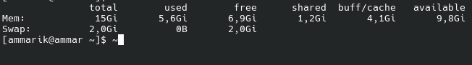

- free - физически не используемая оперативная память
- available - память доступная для запуска новых приложений
- swapon –show


Третья задача
- ps -u ammarik -o pid,%cpu,time,comm --sort=-%cpu | head -6
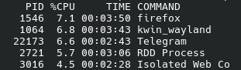
- %CPU показывает мгновенное потребление (может быть временным пиком)

TIME+ показывает общее накопленное время CPU - если процесс долго потребляет ресурсы, это указывает на реальную проблему, а не на кратковременную активность

Четвертая задача

- lsof -p 1234
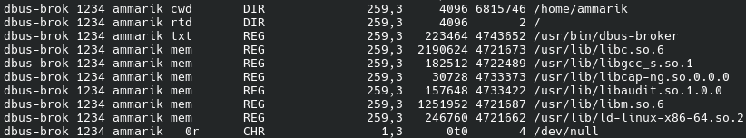
- lsof -p 1234 | grep -E '\.conf$|nginx\.conf'
Пятая задача

- sudo pacman -Sy
- sudo pacman -Qu
- sudo pacman -Su

Шестая задача
- pacman -Ql nginx-mainline
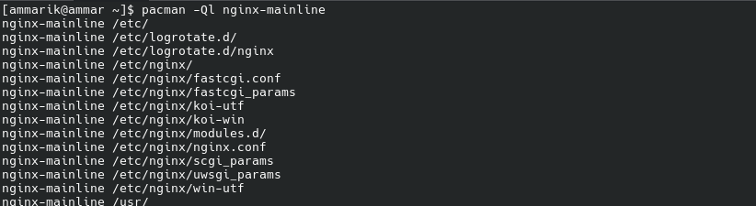
- pacman -Ql nginx-mainline | grep -E '\.conf$' | grep -E 'nginx\.conf|nginx\.conf\.’

Седьмая задача

- grep –help

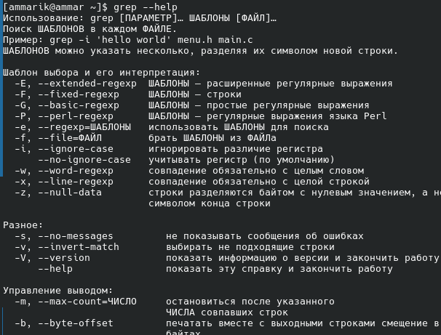

- grep --help | grep -i "ignore"
Восьмая задача

- lscpu
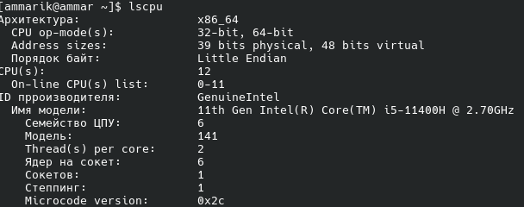
- lscpu | grep "^CPU(s):" | awk '{print $2}'
lscpu | grep "^Thread(s) per core:" | awk '{print $4}'
scpu | grep "Model name" | cut -d':' -f2 | xargs

Девятая задача

- sudo iotop -o
- Нужны root или sudo права
- cat /proc/diskstats

Десятая задача

Одиннадцатая задача
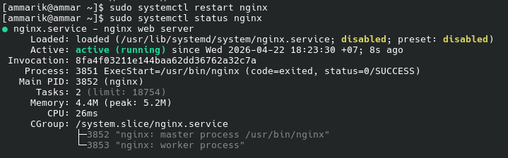

Двенадцатая задача

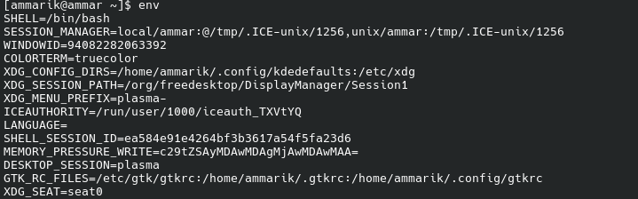

2.

3. Окружение в cron запускается с минимальным количеством переменных и не подгружает профили пользователя в отличие от интерактивной сессии

Тринадцатая задача

1 и 2. sudo strace -p 5678 2>&1 | tail -20
3. Состояние D означает, что процесс нельзя прервать сигналом

Четырнадцатая задача
1.
2. Free - это неиспользуемая память, т.е просто простаивает, а available - это память, которую можно выделить приложениям
3.Если available маленький (менее 10% от total) И swap используется - вероятна нехватка

Пятнадцатая задача

- */30 9-18 * * 1-5 /opt/scripts/clean.sh >> /var/log/clean.log 2>&1
- */30 - каждые 20 мин, 9-18 - с 9 до 18 часов, * - любой день месяца, * - любой месяц, 1-5 - c понедельника по пятницу
- crontab -l

Шестнадцатая задача

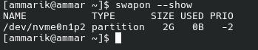
Если available маленький (менее 10% от total) И swap используется - вероятна нехватка, но у меня все в порядке.

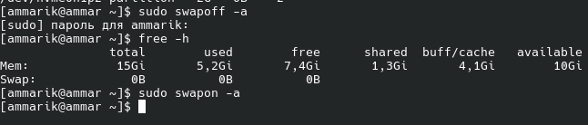

Семнадцатая задача

- grep -E "installed|upgraded" /var/log/pacman.log | tail -100
- yesterday=$(date -d 'yesterday' +%Y-%m-%d)
grep "upgraded" /var/log/pacman.log | grep "$yesterday"
- sudo pacman -U /var/cache/pacman/pkg/linux-lts-6.18.24-1-x86_64.pkg.tar.zst

Восемнадцатая задача

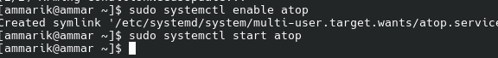
- atop -r /var/log/atop/atop_YYYYMMDD
- /var/log/atop

Девятнадцатая задача

1.
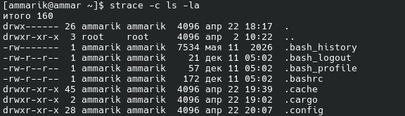

2.
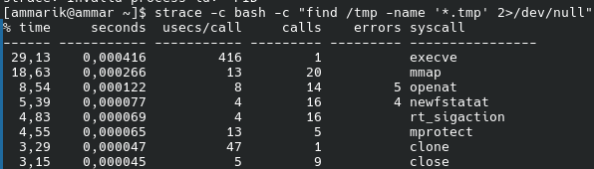

Двадцать первая задача

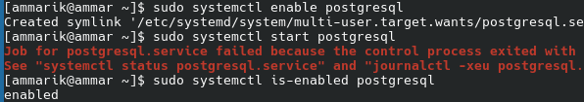

- enable - добавляет в автозагрузку, а start запускает службу сейчас

Двадцать вторая задача

1.find / -name "*.conf" -type f -mtime -2 -exec ls -lh {} \; 2>/dev/null | sort -rh -k5

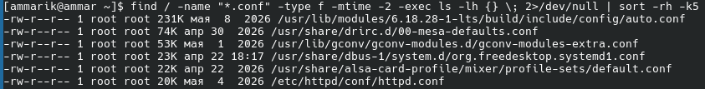

Двадцать третья задача

- sudo grep -l "authentication failure" /var/log/* 2>/dev/null
- sudo grep -rl "authentication failure" /var/log/ 2>/dev/null

- sudo grep -c "authentication failure" /var/log/* 2>/dev/null | grep -v ":0$"

Двадцать четвертая задача

- du -sh /var/lib/mysql /backup 2>/dev/null
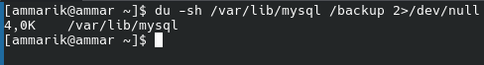

- df - показывает использование файловых систем целиком, du - показывает использование конкретной директории

Двадцать пятое задание

1. uptime
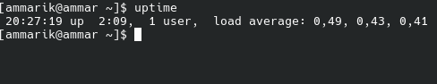

2. ps aux --sort=-%cpu | head -4
